电子科技大学 计算机 学院

标 准 实 验 报 告

（实验）课程名称 人工智能综合实验 I

学生姓名：孟巳茗 学 号：2020080601010
指导教师：姬艳丽
实验地点：主楼A2-412
实验时间：2022.4.14

电子科技大学教务处制表

电 子 科 技 大 学
实 验 报 告

一、实验项目名称：决策树（Decision Tree）实现目标分类
二、实验内容：
通过Python代码实现决策树学习算法，在Python中使用Matplotlib库注解绘制树形图，并将算法用于目标分类。通过实验，掌握理决策树模型与学习基本概念，并能够将算法用于执行目标分类问题
三、实验算法设计：
决策树是通过一系列规则对数据进行分类的过程。决策树技术发现数据模式和规则的核心是归纳算法。
决策树CLS算法步骤：
(1) 生成一颗空决策树和一张训练样本属性集;
(2) 若训练样本集T 中所有的样本都属于同一类,则生成叶结
点T , 并终止学习算法; 否则
(3) 根据某种策略从训练样本属性表中选择属性A 作为测试属性, 生成测试结点A;
(4) 若A 的取值为v1, v2,..., vm, 则根据A 的取值的不同,将T 划分成m个子集T1, T2,..., Tm;
(5) 从训练样本属性表中删除属性A;转步骤（2）, 对每个子集递归调用CLS
采用3种最佳划分的度量标准：(1)熵减最大 (2)基尼指数减最大 (3)误分类率减最大
四、算法及创新：
创新：
将函数calcShannonEnt、calcGini、calcError作为回调函数，在不修改决策树实现的情况下可灵活选择最佳划分的度量方法，并且对于自定义度量方法实现有较好支持。
使用切片拼接替代深拷贝，提高了性能。

度量方法：
def calcShannonEnt(dataSet):
num = shape(dataSet)[0]
type = unique(dataSet[:, -1])
p = {}
shannonEnt = 0
for i in type:
p[i] = sum(dataSet[:, -1] == i) / num
shannonEnt -= p[i] * log2(p[i])
return shannonEnt # 返回经验熵

def calcGini(dataSet):
labels_count = {}
number = shape(dataSet)[0]
for i, _ in enumerate(dataSet):
label = dataSet[i][-1]
if label in labels_count.keys():
labels_count[label] += 1
else:
labels_count[label] = 1
Gini = 0.0
for label, value in labels_count.items():
pr = 1.0 * value / number * value / number
Gini += 1 - pr
return Gini

def calcError(dataSet):
num = shape(dataSet)[0]
type = unique(dataSet[:, -1])
p = []
for i in type:
p.append(sum(dataSet[:, -1] == i) / num)
return 1 - max(p)

决策树：
# 函数说明：创建决策树 Parameters: dataSet：训练数据集 labels：分类属性标签 featLabels：存储选择的最优特征标签 Returns：myTree：决策树
def createTree(dataSet, labels, featLabels, method):
classList = dataSet[:, -1]
if all(classList == classList[0]):
return classList[0]
if shape(dataSet)[0] <= 1:
return majorityCnt(classList)

feat = chooseBestFeatureToSplit(dataSet, method)
featLab = labels[feat]
append(featLabels, featLab)
myTree = {featLab: {}}
for value in unique(dataSet[:, feat]):
myTree[featLab][value] = createTree(
splitDataSet(dataSet, feat, value),
append(labels[:feat], labels[feat + 1 :]),
featLabels,
method,
)
return myTree

# 函数说明：按照给定特征划分数据集 Parameters：dataSet:待划分的数据集 axis：划分数据集的特征 value：需要返回的特征值 Returns：返回划分后的数据集
def splitDataSet(dataSet, axis, value):
retDataSet = []
for row in dataSet:
if row[axis] == value:
retDataSet.append(append(row[:axis], row[axis + 1 :]))
return array(retDataSet)

def chooseBestFeatureToSplit(dataSet, method):
featNum = shape(dataSet)[1] - 1
entD = method(dataSet)
gainMax = float("-inf")
bestFeature = -1

for feat in range(featNum):
ent = 0
for value in unique(dataSet[:, feat]):
subDataSet = splitDataSet(dataSet, feat, value)
p = shape(subDataSet)[0] / shape(dataSet)[0]
ent += p * method(subDataSet)
gain = entD - ent
if gain > gainMax:
gainMax = gain
bestFeature = feat
return bestFeature

# 函数说明：统计 classList 中出现次数最多的元素（类标签） Parameters：classList：类标签列表 Returns：sortedClassCount[0][0]：出现次数最多的元素（类标签）
def majorityCnt(classList):
classCount = {}
# 统计 classList 中每个元素出现的次数
for vote in classList:
if vote not in classCount.keys():
classCount[vote] = 0
classCount[vote] += 1
# 根据字典的值降序排列
sortedClassCount = sorted(
classCount.items(), key=operator.itemgetter(1), reverse=True
)
return sortedClassCount[0][0]

# 函数说明：获取决策树叶子节点的数目 Parameters：myTree：决策树 Returns：numLeafs：决策树的叶子节点的数目
def getNumLeafs(myTree):
numLeafs = 0
firstStr = next(iter(myTree))
secondDict = myTree[firstStr]
for key in secondDict.keys():
if type(secondDict[key]).__name__ == "dict":
numLeafs += getNumLeafs(secondDict[key])
else:
numLeafs += 1
return numLeafs

# 函数说明:获取决策树的层数 Parameters: myTree:决策树 Returns: maxDepth:决策树的层数
def getTreeDepth(myTree):
maxDepth = 0 # 初始化决策树深度
firstStr = next(
iter(myTree)
) # python3 中myTree.keys()返回的是dict_keys,不在是 list,所以不能使用myTree.keys()[0] 的方法获取结点属性，可以使用list(myTree.keys())[0]
secondDict = myTree[firstStr] # 获取下一个字典
for key in secondDict.keys():
if type(secondDict[key]).__name__ == "dict": # 测试该结点是否为字典，如果不是字典，代表此结点为叶子结点
thisDepth = 1 + getTreeDepth(secondDict[key])
else:
thisDepth = 1
if thisDepth > maxDepth:
maxDepth = thisDepth # 更新层数
return maxDepth

决策：
def predict(tree, testSets, labels):
def one(t, v, l):
if len(v) == 1 or type(t) == type(v[-1]):
return t
key = list(t)[0]
feat = -1
for i, attri in enumerate(l):
if attri == key:
feat = i
value = v[feat]
newVector = delete(v, feat)
newLabels = delete(l, feat)

return one(t[key][value], newVector, newLabels)

predicts = []
for row in testSets:
predicts.append(one(tree, row, labels))
return array(predicts)

def score(tree, testSets, labels):
predicts = predict(tree, testSets, labels)
classes = testSets[:, -1]
num = shape(classes)[0]
right = 0
for i in range(num):
if predicts[i] == classes[i]:
right += 1
return right / num

运行：
if __name__ == "__main__":
dataSet, labels = createDataSet("lab5/lenses.data")
# dataSet, labels = wineDataSet()
methods = {"entropy": calcShannonEnt, "gini": calcGini, "error": calcError}

# x_train, x_test = train_test_split(dataSet, random_state=1, train_size=0.7)

featLabels = array([])
myTree = createTree(dataSet, labels, featLabels, method=methods["error"])
print(myTree)
createPlot(myTree)
# print(score(myTree, dataSet, labels))

五、实验数据及结果分析：
使用lenses数据集
- 熵减最大
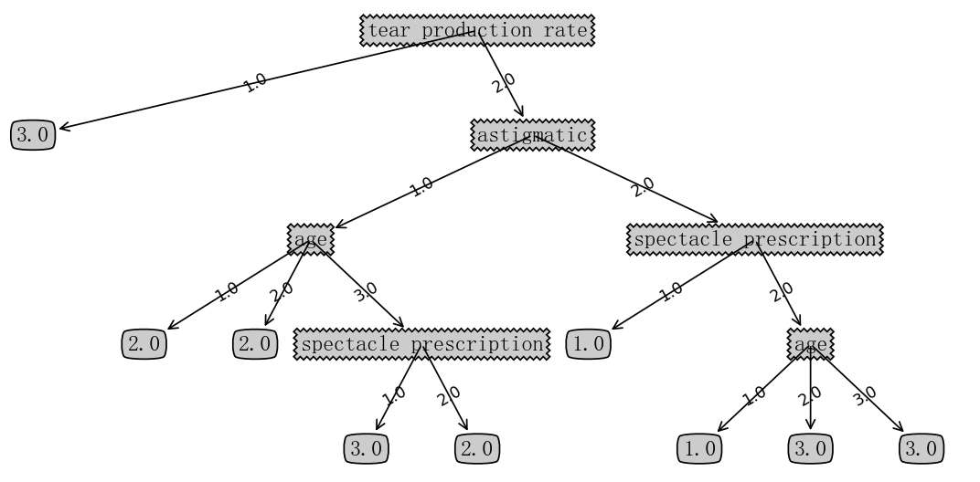
- 基尼指数减最大
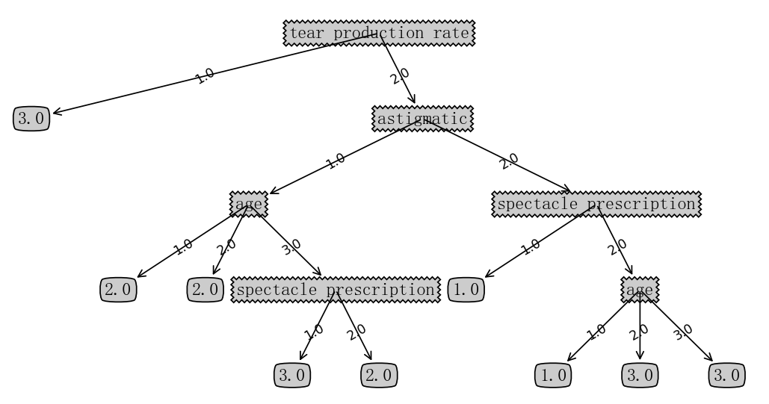
- 误分类率减最大
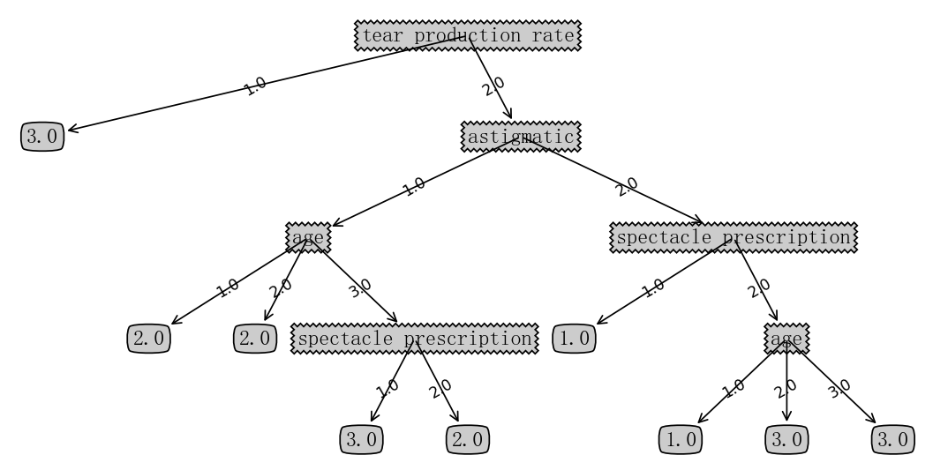

- 对数据集随机划分，0.7作为训练集，0.3作为验证集
- 熵减最大
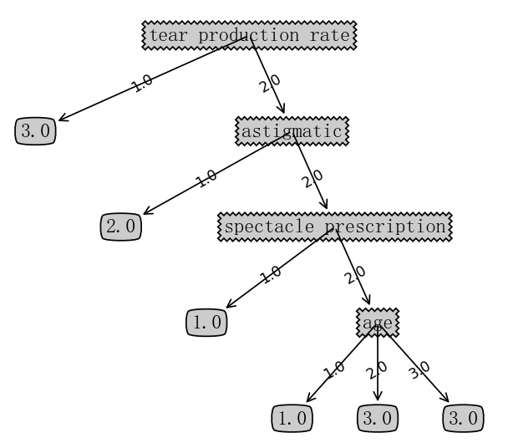
验证集精度：0.875
- 基尼指数减最大
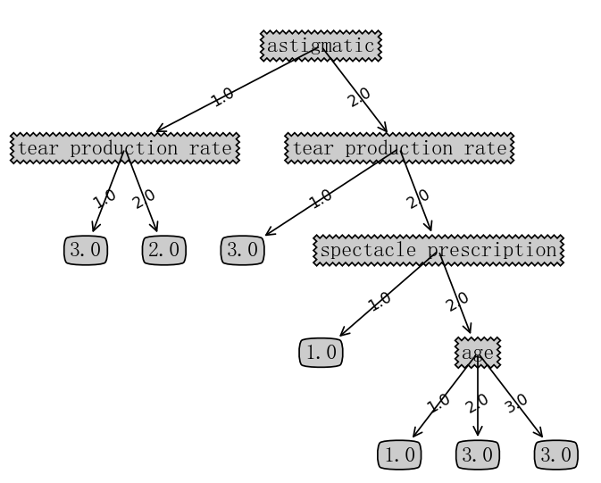
验证集精度：0.875
- 误分类率减最大
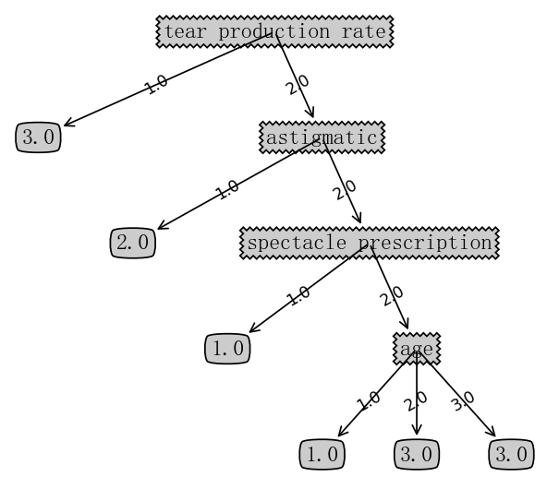
验证集精度：0.875

- 使用wine数据集，采用熵减最大
{'Flavanoids': {0.34: 3.0, 0.47: 3.0, 0.48: 3.0, 0.49: 3.0, 0.5: 3.0, 0.51: 3.0, 0.52: 3.0, 0.55: 3.0, 0.56: 3.0, 0.57: 2.0, 0.58: 3.0, 0.6: 3.0, 0.61: 3.0, 0.63: 3.0, 0.65: 3.0, 0.66: 3.0, 0.68: 3.0, 0.69: 3.0, 0.7: 3.0, 0.75: 3.0, 0.76: 3.0, 0.78: 3.0, 0.8: 3.0, 0.83: 3.0, 0.84: 3.0, 0.92: 3.0, 0.96: 3.0, 0.99: 2.0, 1.02: 2.0, 1.09: {'Alcohol': {12.33: 2.0, 12.81: 3.0}}, 1.1: 3.0, 1.2: 3.0, 1.22: 3.0, 1.25: {'Alcohol': {12.0: 2.0, 12.77: 2.0, 12.86: 3.0}}, 1.28: {'Alcohol': {12.21: 2.0, 13.11: 3.0}}, 1.3: 2.0, 1.31: 3.0, 1.32: 2.0, 1.36: {'Alcohol': {12.6: 2.0, 12.79: 3.0}}, 1.39: 3.0, 1.41: 2.0, 1.46: 2.0, 1.5: 2.0, 1.57: {'Alcohol': {11.66: 2.0, 13.5: 3.0}}, 1.58: 2.0, 1.59: 2.0, 1.6: 2.0, 1.61: 2.0, 1.64: 2.0, 1.69: 2.0, 1.75: 2.0, 1.76: 2.0, 1.79: 2.0, 1.84: 2.0, 1.85: 2.0, 1.92: 2.0, 1.94: 2.0, 2.0: 2.0, 2.01: 2.0, 2.03: 2.0, 2.04: 2.0, 2.09: 2.0, 2.11: 2.0, 2.13: 2.0, 2.14: 2.0, 2.17: 2.0, 2.19: 1.0, 2.21: 2.0, 2.24: 2.0, 2.25: 2.0, 2.26: 2.0, 2.27: 2.0, 2.29: 2.0, 2.33: 1.0, 2.37: 1.0, 2.41: 1.0, 2.43: 1.0, 2.45: 2.0, 2.5: 2.0, 2.51: 1.0, 2.52: 1.0, 2.53: {'Alcohol': {12.72: 2.0, 13.51: 1.0}}, 2.55: 2.0, 2.58: 2.0, 2.61: 1.0, 2.63: 1.0, 2.64: 1.0, 2.65: {'Alcohol': {12.07: 2.0, 12.37: 2.0, 13.05: 2.0, 14.21: 1.0}}, 2.68: 1.0, 2.69: 1.0, 2.74: 1.0, 2.76: 1.0, 2.78: 1.0, 2.79: {'Alcohol': {11.45: 2.0, 13.77: 1.0}}, 2.86: 2.0, 2.88: 1.0, 2.89: 2.0, 2.9: 1.0, 2.91: 1.0, 2.92: {'Alcohol': {11.61: 2.0, 14.1: 1.0}}, 2.94: 1.0, 2.97: 1.0, 2.98: 1.0, 2.99: {'Alcohol': {12.29: 2.0, 13.83: 1.0}}, 3.0: 1.0, 3.03: {'Alcohol': {11.87: 2.0, 13.64: 1.0}}, 3.04: 1.0, 3.06: 1.0, 3.1: 2.0, 3.14: 1.0, 3.15: {'Alcohol': {12.43: 2.0, 13.86: 1.0}}, 3.17: 1.0, 3.18: 2.0, 3.19: 1.0, 3.23: 1.0, 3.24: 1.0, 3.25: 1.0, 3.27: 1.0, 3.29: 1.0, 3.32: 1.0, 3.39: 1.0, 3.4: 1.0, 3.49: 1.0, 3.54: 1.0, 3.56: 1.0, 3.64: 1.0, 3.67: 1.0, 3.69: 1.0, 3.74: 1.0, 3.75: 2.0, 3.93: 1.0, 5.08: 2.0}}

六、总结及心得体会：
使用误分类率度量方法时候发现划分错误，误分类率减最大的值，即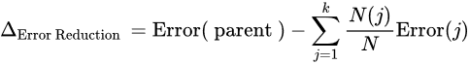似乎能够小于0，在函数chooseBestFeatureToSplit中，将gainMax = 0.0改为gainMax = float("-inf")解决了问题。
决策树是通过一系列规则对数据进行分类的过程。决策树技术发现数据模式和规则的核心是归纳算法。通过实验手动编写代码，对决策树的概念、模型、步骤有了更加深入的理解。同时学习了将决策树算法用于执行目标分类问题。
七、对本实验过程及方法、手段的改进建议：
提供更多更丰富参考数据集。
提供训练集和验证集。

报告评分：
指导教师签字：

